TP : Base de données transport

* Affichez tous les entrepots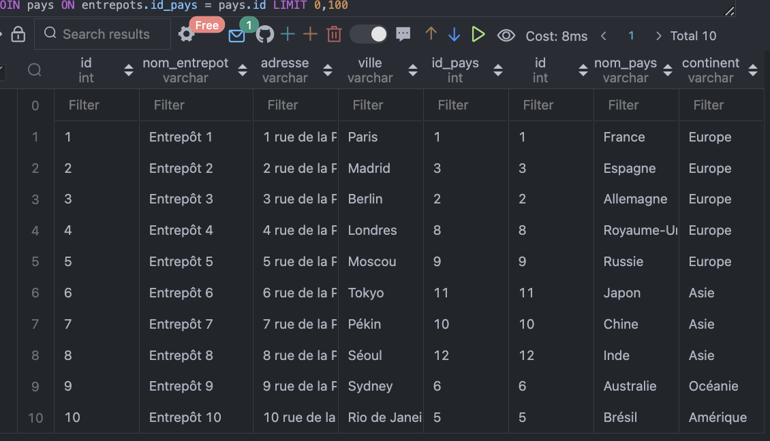
* Affichez toutes les expéditions. 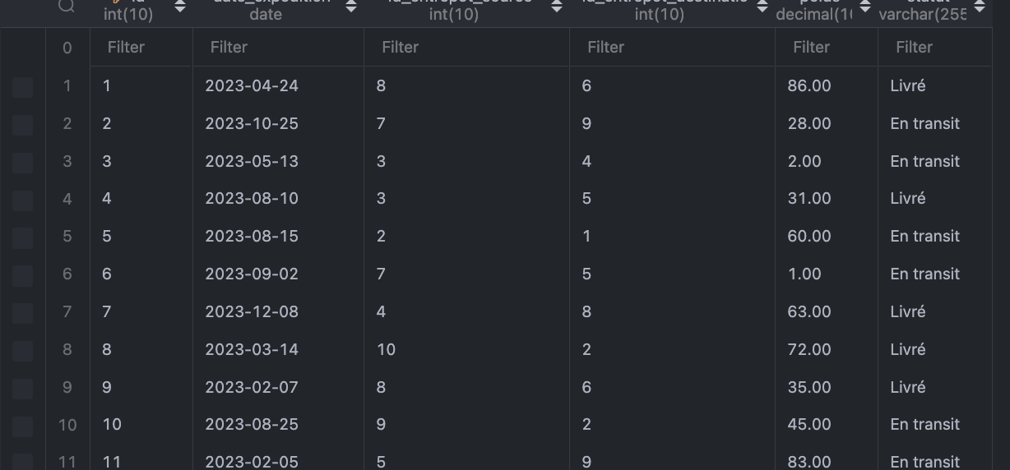
* Affichez toutes les expéditions livrés 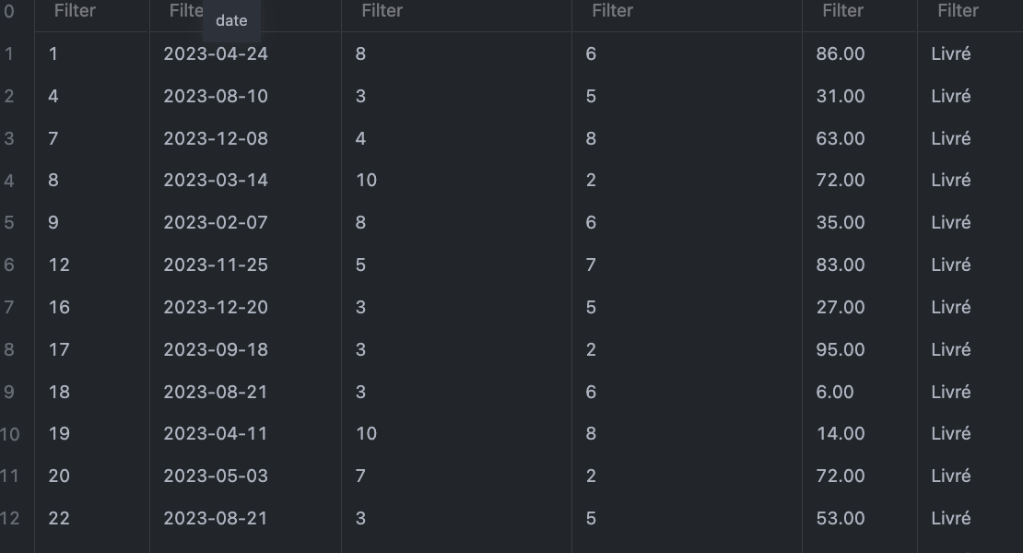
* Affichez toutes les expéditions en transit 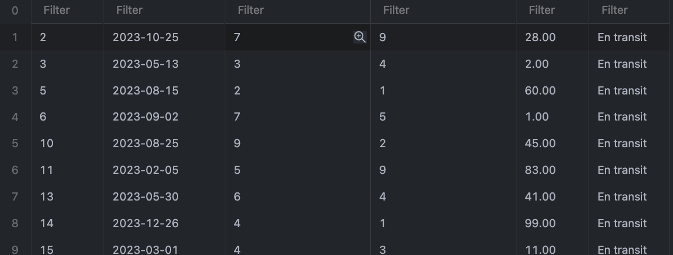
* Affichez toutes les entrepôts qui ont envoyé au moins une expédition en transit 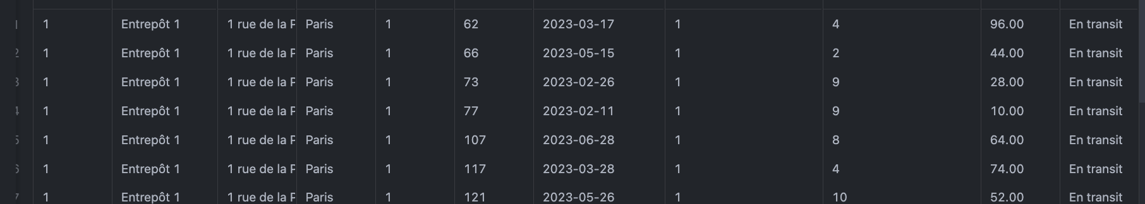
* Affichez toutes les entrepôts qui ont recú au moins une expédition en transit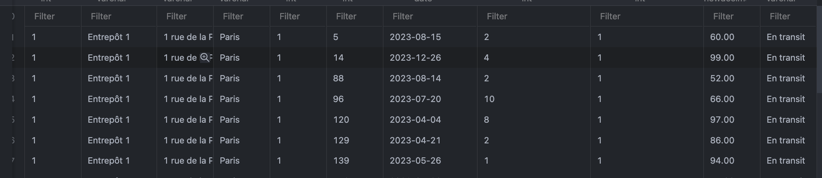
* Affichez les expéditions qui ont un poids supérieur à 10 kg et qui sont en transit

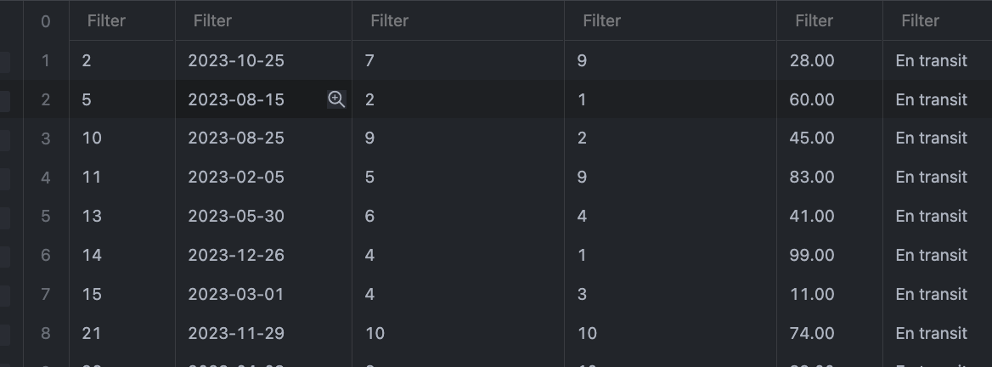

● Affichez le nombre d'expéditions envoyées par chaque entrepôt.

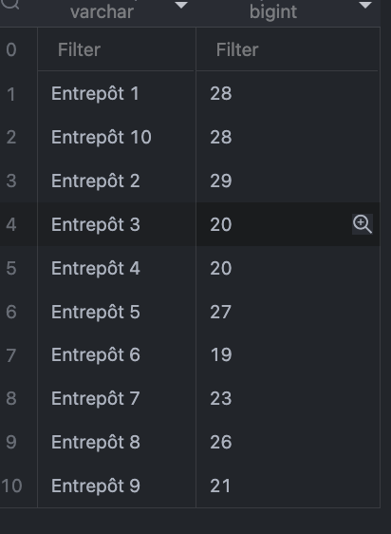

● Affichez le nombre total d'expéditions en transit.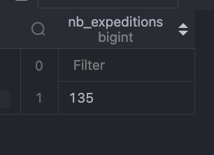

● Affichez le nombre total d'expéditions livrées.

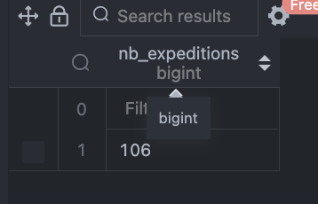

● Affichez le nombre total d'expéditions pour chaque mois de l'année en cours.

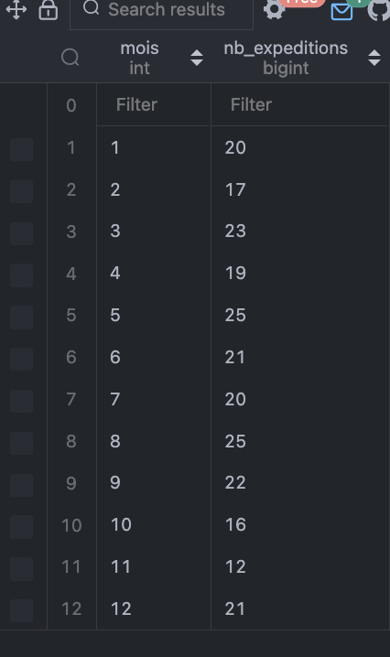

● Affichez les entrepôts qui ont envoyé des expéditions au cours des 30 derniers jours.

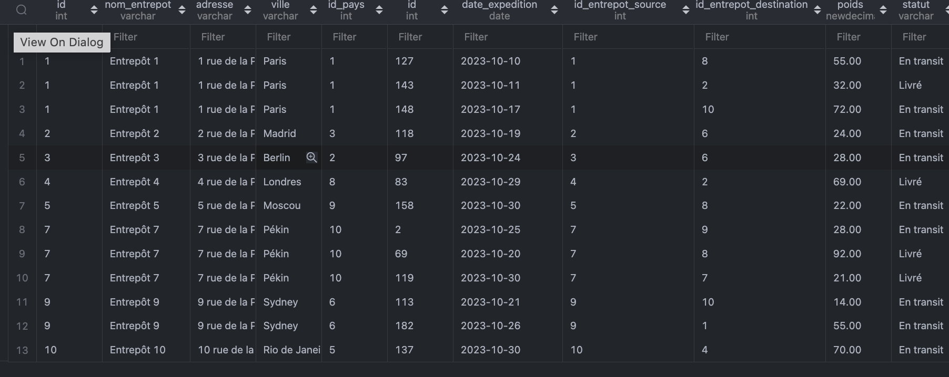

● Affichez les entrepôts qui ont reçu des expéditions au cours des 30 derniers jours.

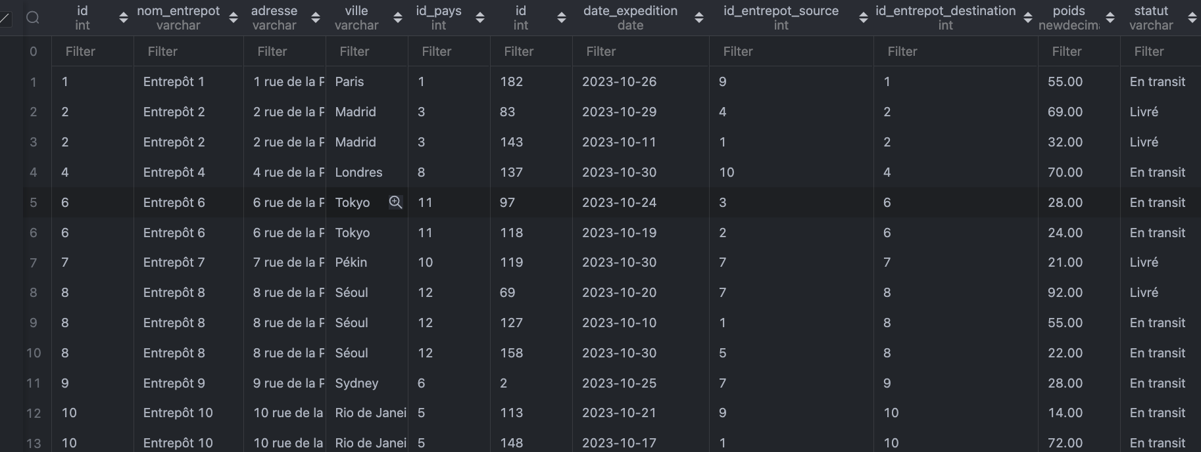

● Affichez les expéditions qui ont été livrées dans un délai de moins de 5 jours ouvrables.

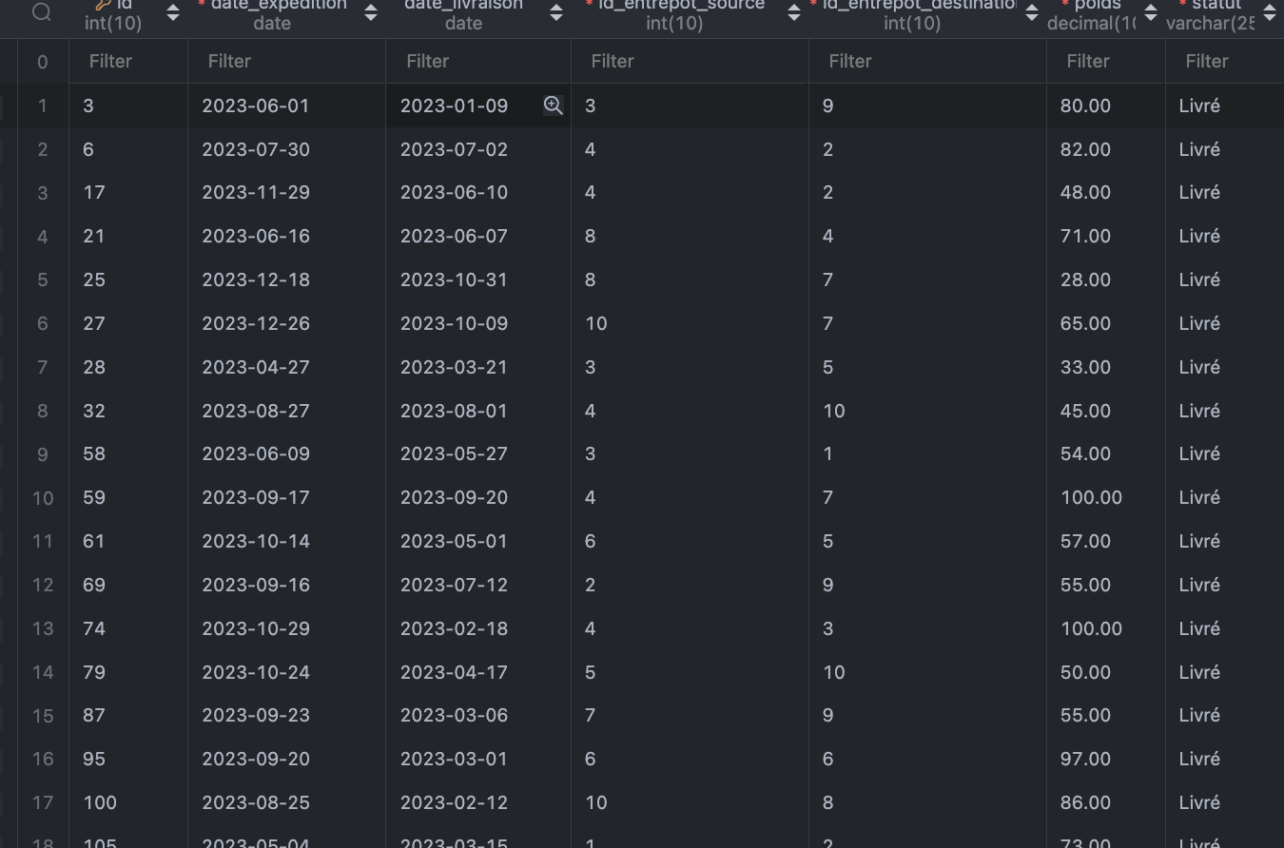

● Affichez les expéditions en transit qui ont été initiées par un entrepôt situé en Europe et à destination d'un entrepôt situé en Asie.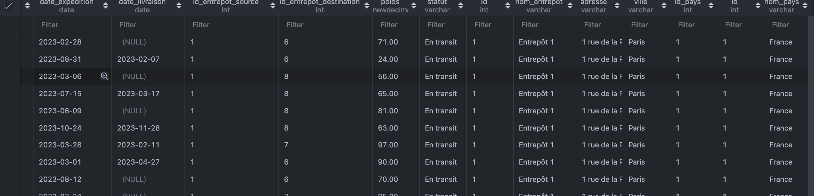

● Affichez les entrepôts qui ont envoyé des expéditions à destination d'un entrepôt situé dans le même pays.

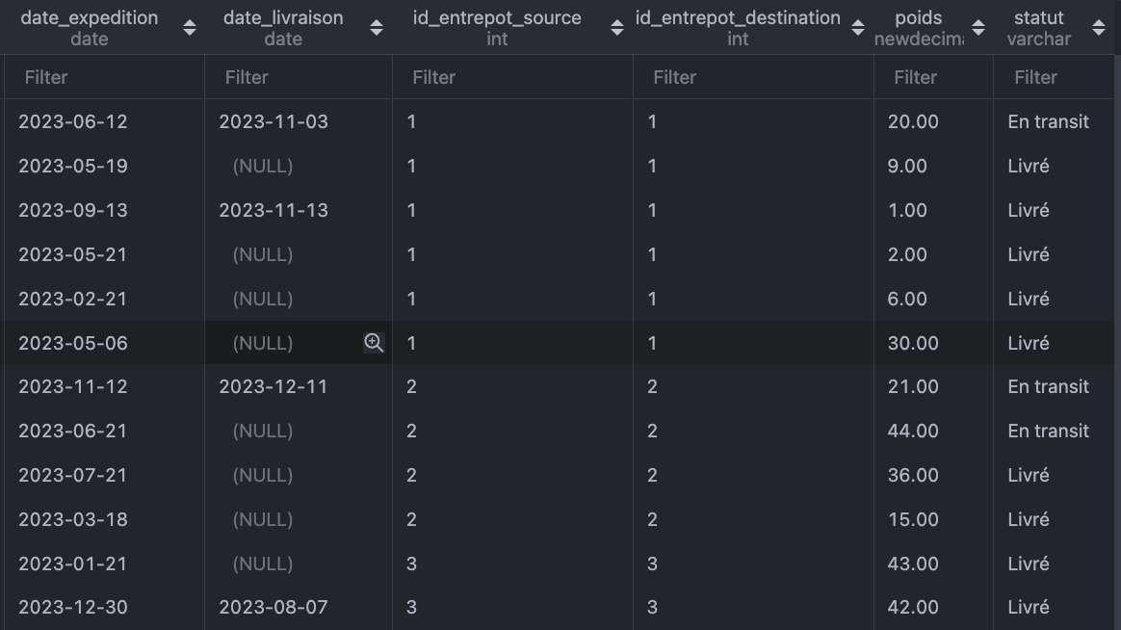

● Affichez les entrepôts qui ont envoyé des expéditions à destination d'un entrepôt situé dans un pays différent.

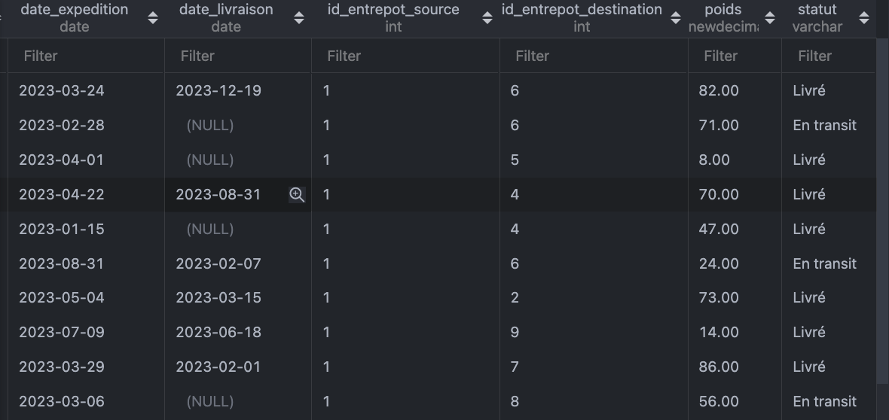

● Affichez les expéditions en transit qui ont été initiées par un entrepôt situé dans un pays dont le nom commence par la lettre "F" et qui pèsent plus de 50 kg.

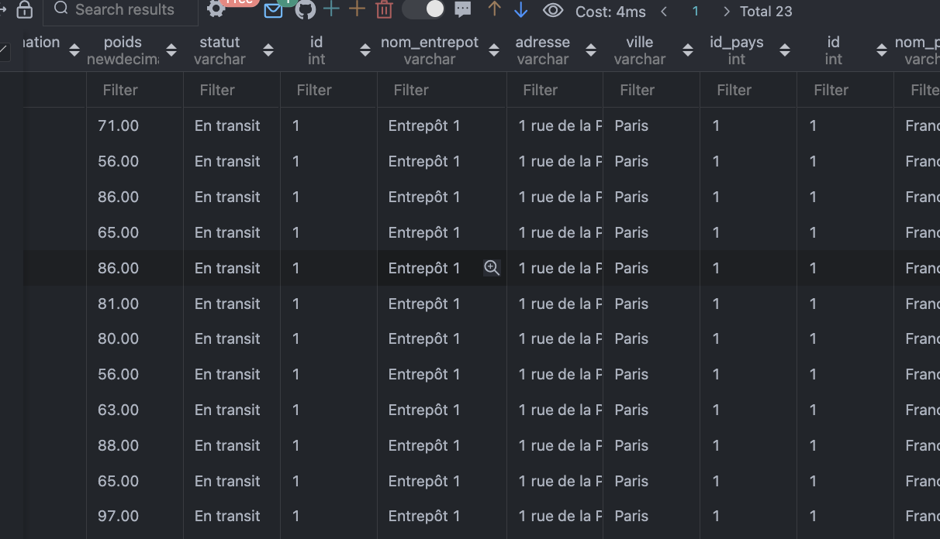

● Affichez le nombre total d'expéditions pour chaque combinaison de pays d'origine et de destination.

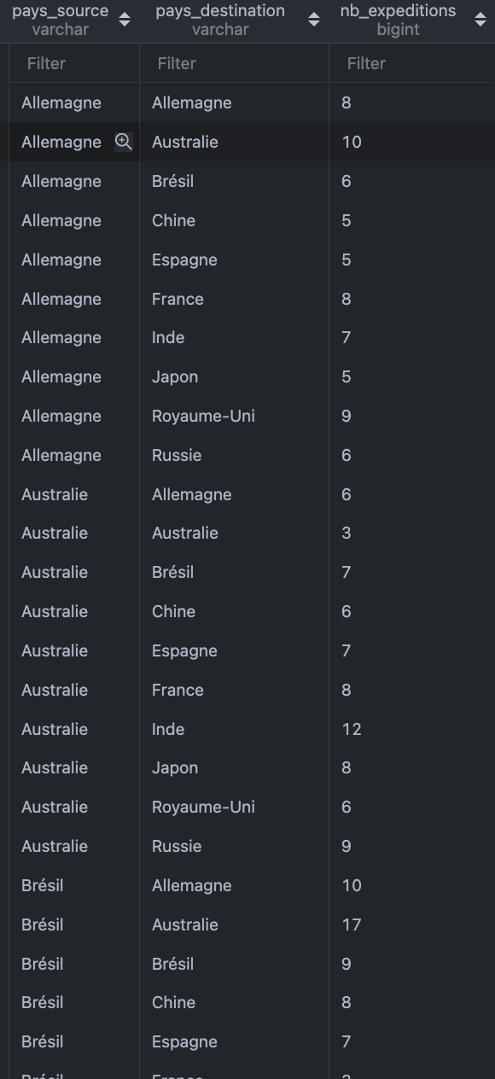

● Affichez les entrepôts qui ont envoyé des expéditions au cours des 30 derniers jours et dont le poids total des expéditions est supérieur à 200 kg.

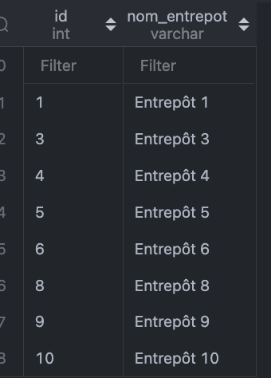

● Affichez le nombre total d'expéditions pour chaque jour du mois en cours, trié par ordre décroissant.

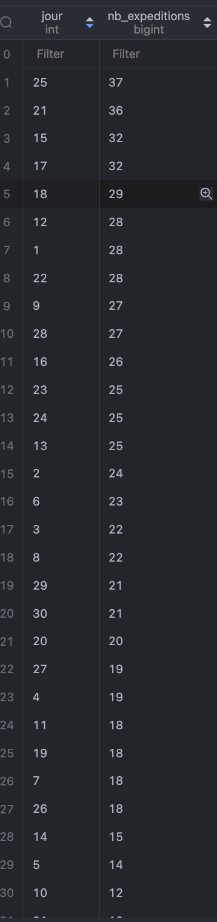

* Affichez les expéditions qui ont été livrées avec un retard de plus de 2 jours

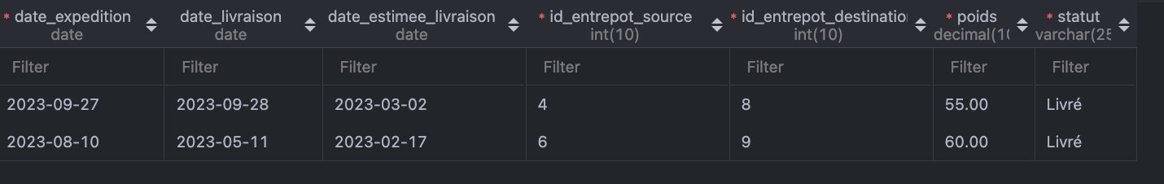

● Créez une vue qui affiche les informations suivantes pour chaque entrepôt : nom de l'entrepôt, adresse complète, nombre d'expéditions envoyées au cours des 30 derniers jours.

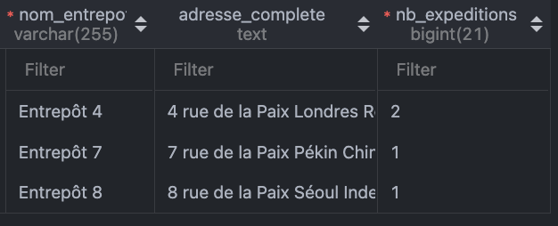

● Créez une procédure stockée qui prend en entrée l'ID d'un entrepôt et renvoie le nombre total d'expéditions envoyées par cet entrepôt au cours du dernier mois.

CALL nb_expeditions_entrepot(7);

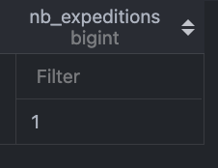

● Créez une fonction qui prend en entrée une date et renvoie le nombre total d'expéditions livrées ce jour-là.

SELECT **nb_expeditions_livre**('2023-06-25');

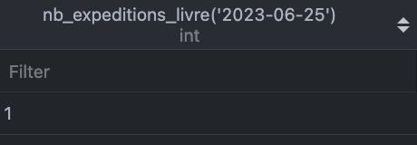

BONUS

-- ○ Pour chaque client, affichez son nom, son adresse complète, le nombre total d'expéditions qu'il a envoyées et le nombre total d'expéditions qu'il a reçues.

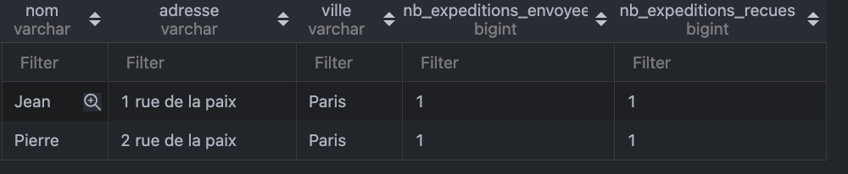

-- ○ Pour chaque expédition, affichez son ID, son poids, le nom du client qui l'a envoyée, le nom du client qui l'a reçue et le statut J’ai un jeu de donnée dans expéditions où id_client est toujours le 2

